รายงานการปฏิบัติราชการประจำเดือน พฤศจิกายน 2567
สถานีตำรวจภูธรพลูตาหลวง

4. งานจราจร
สายตรวจจราจร ร้อยเวร 60 ยสายตรวจรถยนต์ พร้อมกำลัง 6 นาย ว.4 ว.43 กวดขันวินัยจราจรประจำเดือน พฤศจิกายน 2567
- ตรวจค้นรถยนต์ รถจักรยานยนต์รวม ว.20 ตาม พรบ.รถยนต์ พรบ.จราจร ดังนี้
  - ไม่มีใบอนุญาตขับขี่ รวม 58 ราย
  - ไม่สวมหมวกนิรภัย รวม 61 ราย
  - เมาสุราชณะขับรถ รวม 10 ราย
  - รวม 129 ราย
ตรวจยึดรถจักรยานยนต์ไว้ตรวจสอบหลักฐาน 5 คัน

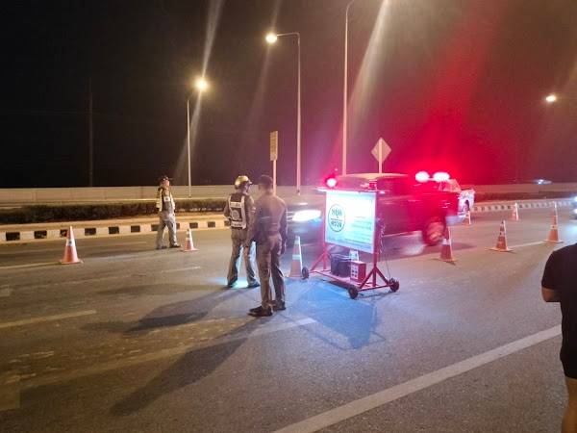

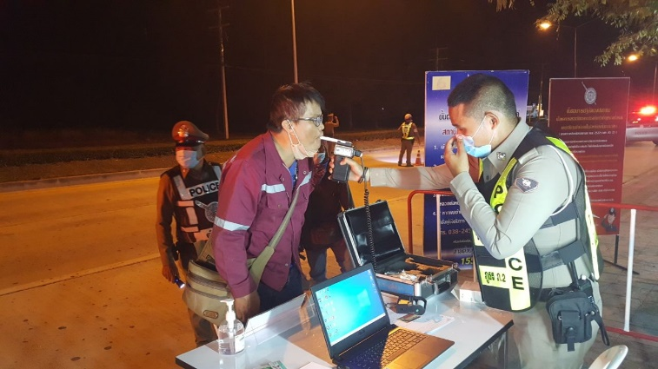

เมื่อวันที่…19 พ.ย.67 ..เวลา 08.00 น…สายตรวจจราจรอำนวยความสะดวกด้านการจราจร ขบวนเดินพาเหรดการแข่งขันกีฬา ของโรงเรียนพลูตาหลวงวิทยา ถนน 331 ม.4 ต.พลูตาหลวงฯ

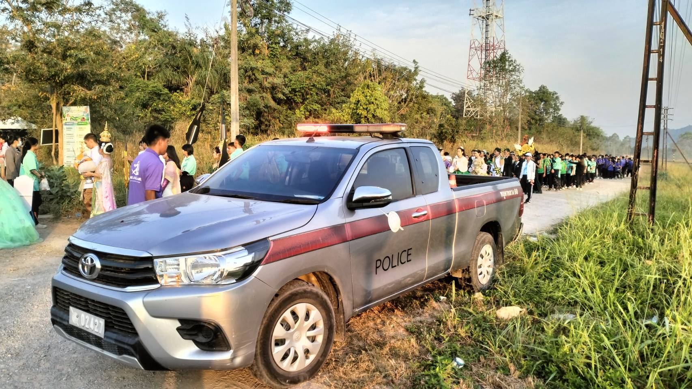

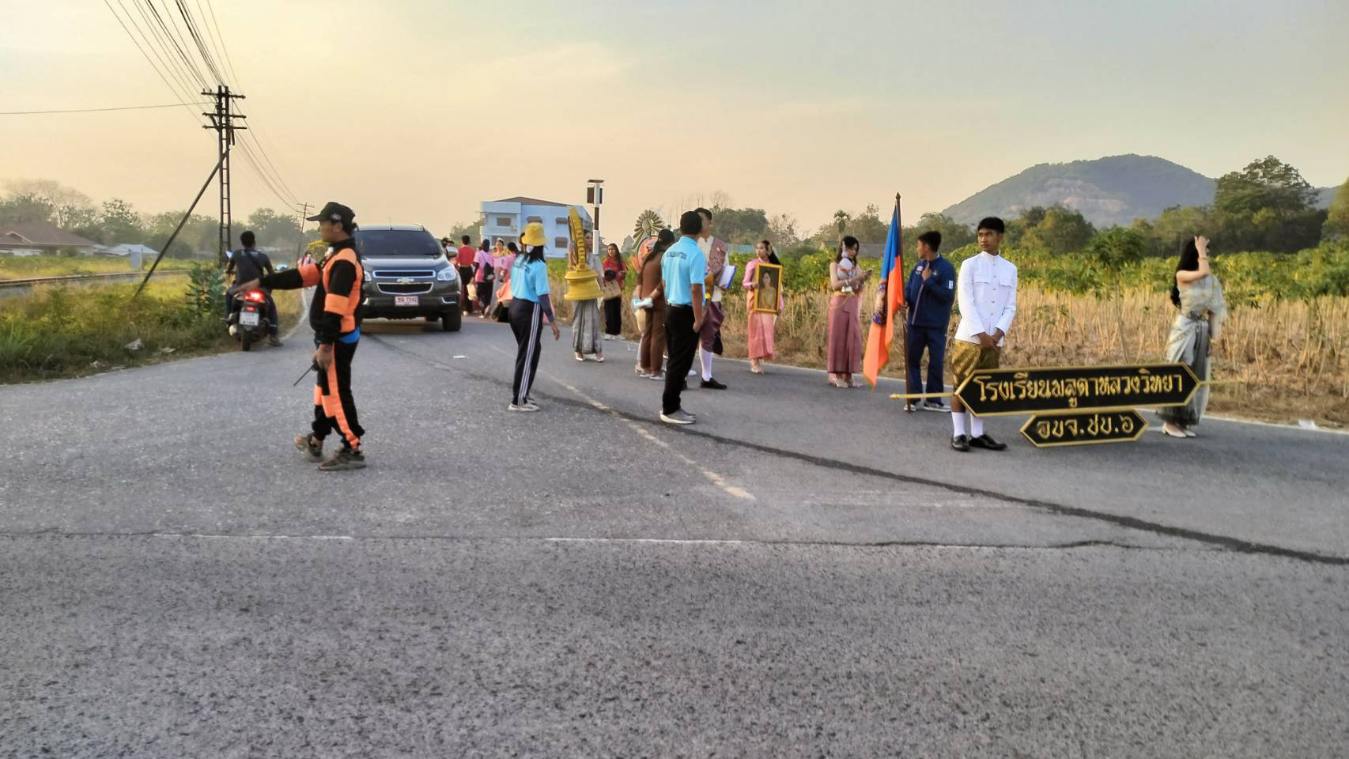

เมื่อวันที่……23 พ.ย.67..เวลา……09.00……พ.ต.ท.วินัย สนิทพันธ์ สวป.สภ.พลูตาหลวง พร้อมสายตรวจจราจร ช่วยเหลือผู้ได้รับบาดเจ็บจากอุบัติเหตุ มาติดต่อให้บริการที่สถานีตำรวจภูธรพลูตาหลวง .. ตามโครงการ “สุภาพบุรุษจราจร ประชาชนสัญจรปลอดภัย”

